Báo Cáo

Thuật toán tự viết:

* Hàm khởi tạo các tham số trong class Mahalanobis gồm số cụm, các tâm cụm và nhãn:

Ảnh có chứa văn bản, Phông chữ, ảnh chụp màn hình, số

Nội dung do AI tạo ra có thể không chính xác.

* Hàm chọn ngẫu nhiên các điểm dữ liệu trong bộ dữ liệu làm các tâm cụm đầu tiên:

Ảnh có chứa văn bản, ảnh chụp màn hình, Phông chữ

Nội dung do AI tạo ra có thể không chính xác.

* Hàm tính khoảng cách mahalanobis

Ảnh có chứa văn bản, ảnh chụp màn hình, phần mềm, Phông chữ

Nội dung do AI tạo ra có thể không chính xác.

* Hàm fit mô hình:

Ảnh có chứa văn bản, ảnh chụp màn hình, Phông chữ

Nội dung do AI tạo ra có thể không chính xác.

* Hàm dự đoán nhãn cho dữ liệu:

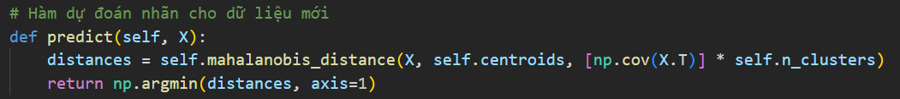

* Triển khai mô hình và vẽ biểu đồ scatter cho dữ liệu:

Ảnh có chứa văn bản, ảnh chụp màn hình

Nội dung do AI tạo ra có thể không chính xác.

Ảnh có chứa biểu đồ, văn bản, ảnh chụp màn hình, hàng

Nội dung do AI tạo ra có thể không chính xác.

* Kiểm tra mô hình và vẽ dữ liệu với nhiều tâm cụm:

Ảnh có chứa văn bản, biểu đồ, mẫu

Nội dung do AI tạo ra có thể không chính xác.